EJERCICIOS TEMA 6: EN GRUPO

VISIÓN GENERAL DE ODOO ERP

David, Ricardo y Guillermo

Índice alfabético
Ejercicio a) 2
Ejercicio b) 3
Ejercicio c) 3
Ejercicio d) 4
Ejercicio e) 5

Ejercicio a) Modifica el modelo producto (product.product) añadiendo un campo “procedencia” que contenga uno de los continentes.

-Entramos en Variantes de producto y en el apartado campos

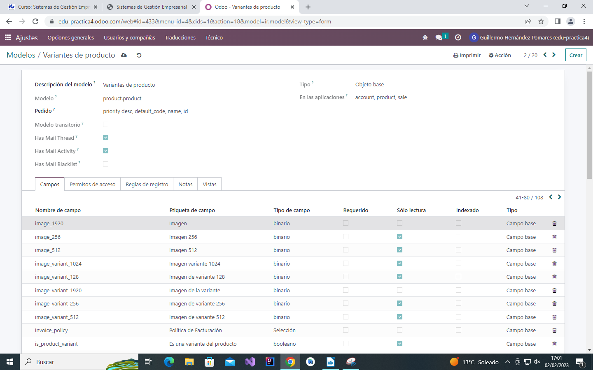
-Le añadimos el nuevo campo de procedencia y le ponemos que contenga uno de los continentes

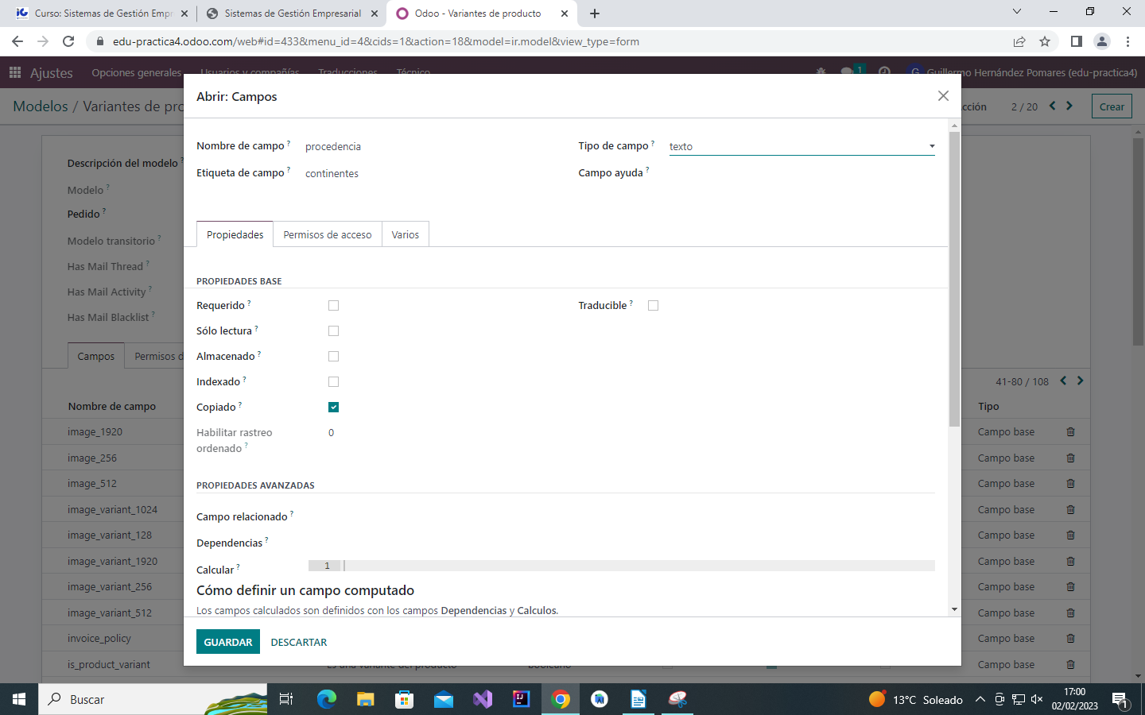
Ejercicio b) Duplica una opción de menú para que salga en otro elemento de menú distinto al suyo. Asígnala a un grupo concreto y comprueba las consecuencias de ello.
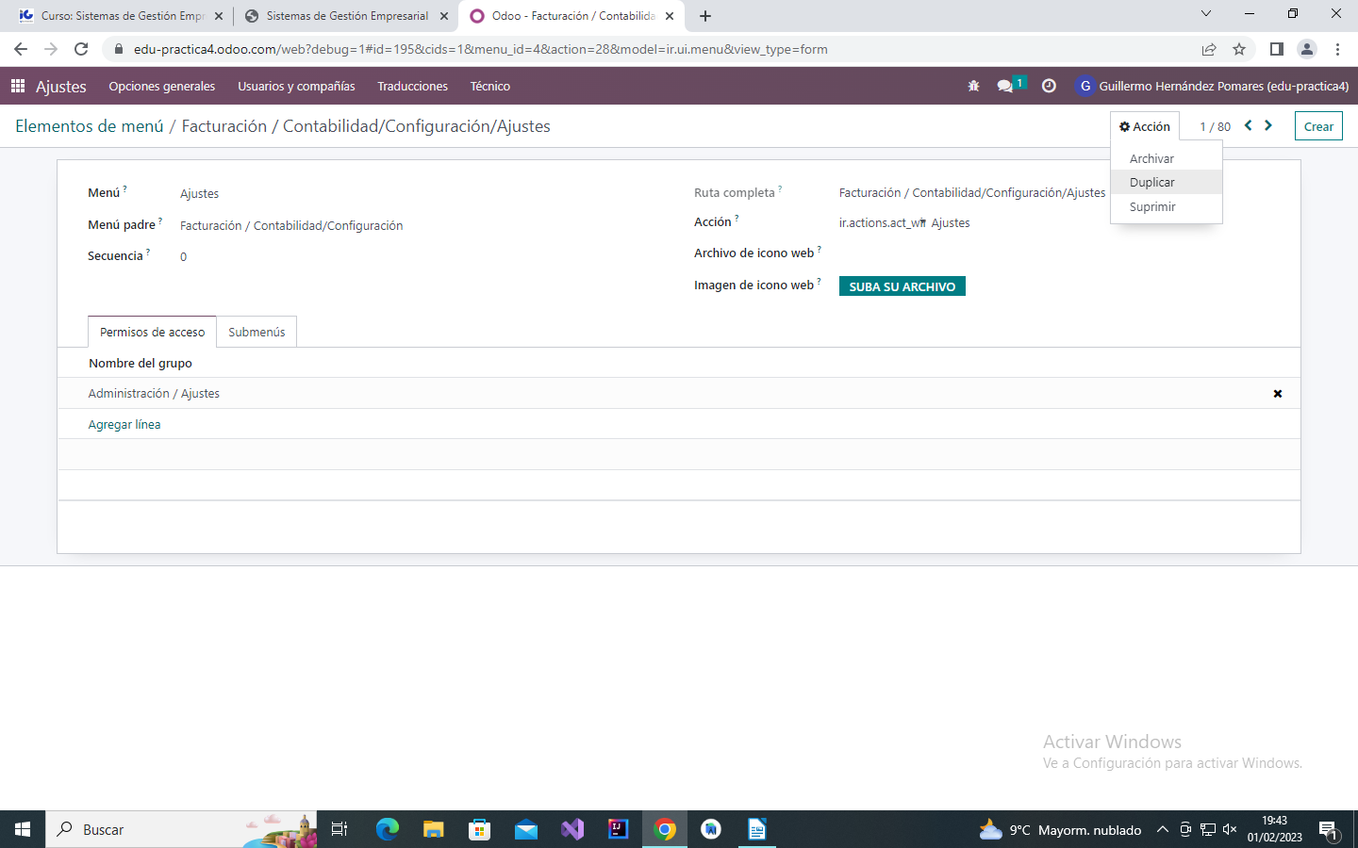

Ejercicio c) Averigua las diferencias de vista base y vista de extensión en el modo de herencia de vista. Crea una vista heredada de la vista árbol de productos, quitando la imagen y añadiendo el precio de coste.

-Creamos una vista heredad de la vista productos

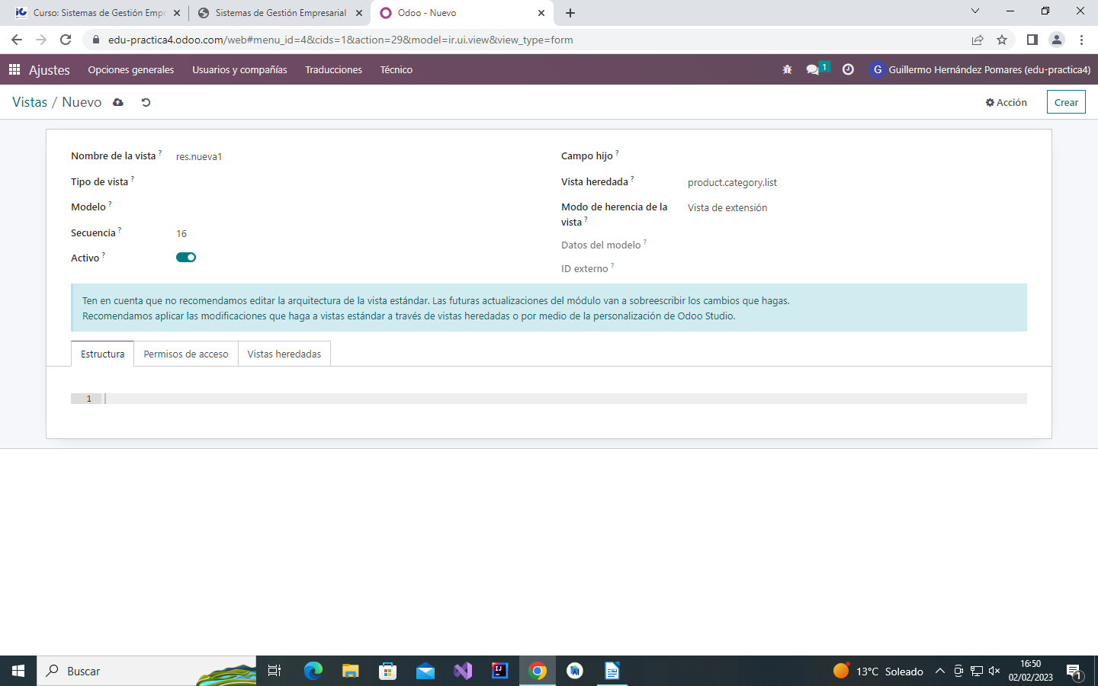
-Y le quitamos la imagen y le añadimos el precio de coste

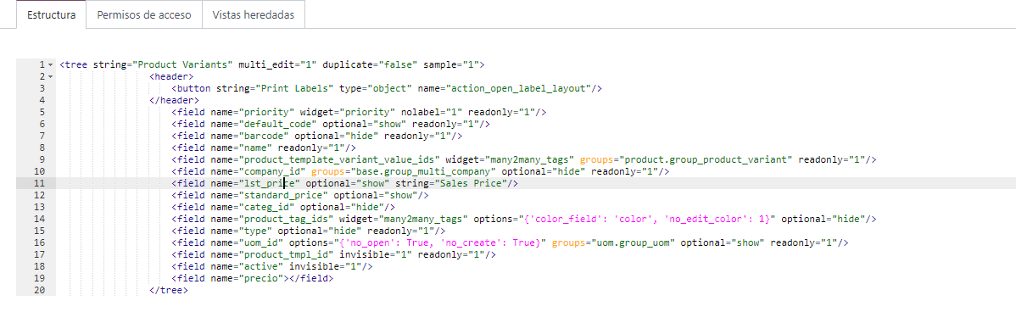

Ejercicio d) Cambia el orden de las columnas que muestra una vista de lista cualquiera. Modifícala mediante la inclusión de una columna con el campo nuevo añadido al modelo de la actividad propuesta 6.4 a).

-Primero te muestro tal y como esta

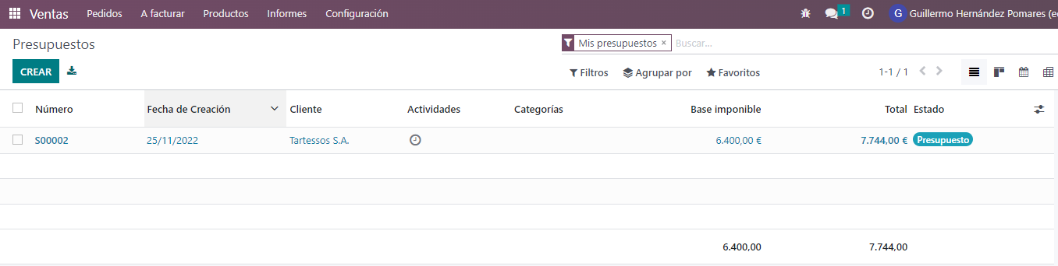
-Ahora le cambio el orden

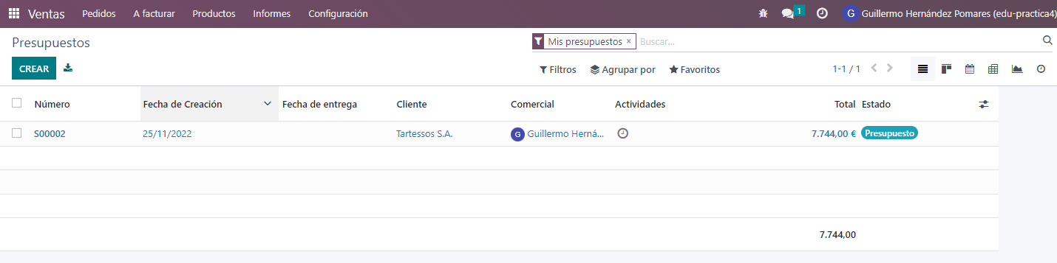

Ejercicio e) Añade a Mi tablero tres vistas de tres aplicaciones diferentes.

-Le añadimos las vista de Contactos

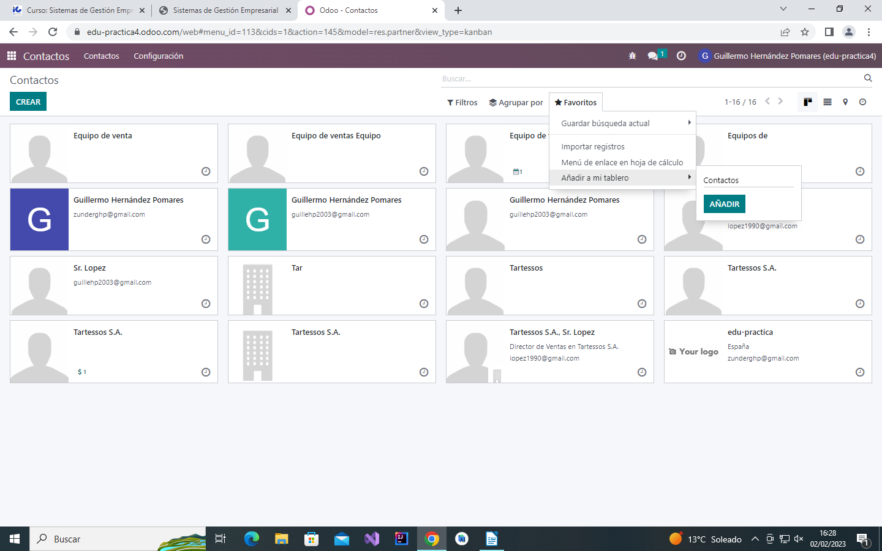

-Le añadimos las vista de Ventas

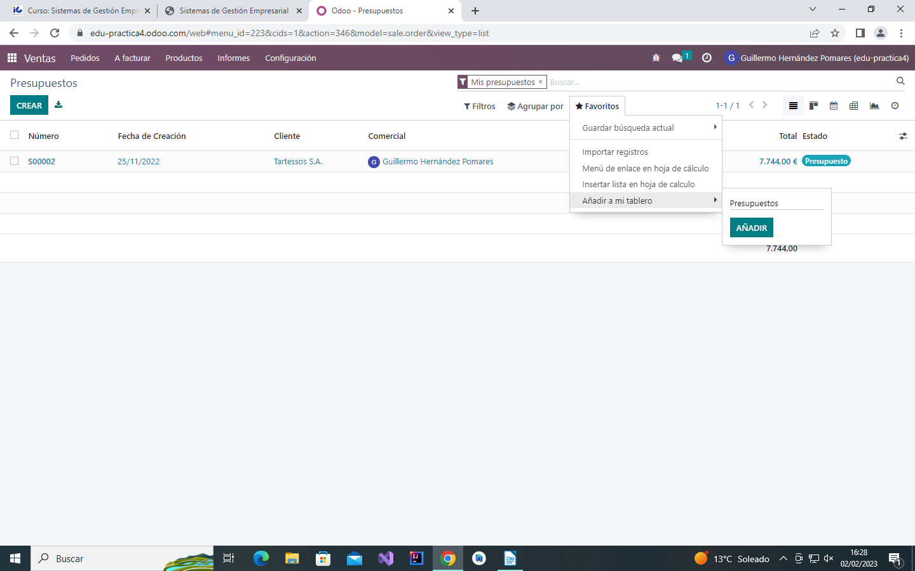

-Le añadimos las vista de Calendario

